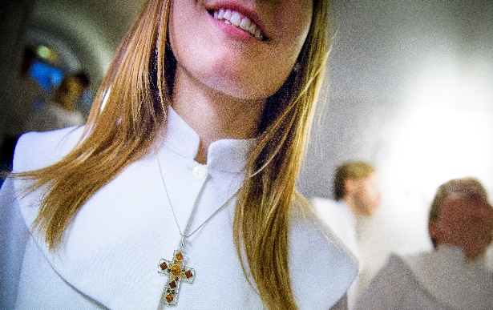  3 frågor om konfirmation…  Måste man vara döpt?  För att konfirmeras behöver man vara döpt. Men inte alla som börjar i en konfirmandgrupp är döpta, då döps man under konfirmandtiden.  Finns det läxor och prov?  Nej, konfirmandtiden är inte som i skolan. Det finns några saker som vi vill att du ska få med dig och då övar vi på det när vi ses.  Behöver jag gå i gudstjänst varje söndag?  Någon gång vill vi att du deltar i en söndagsgudstjänst men inte varje söndag. Tillsammans i gruppen firar vi gudstjänst och har andakt. Många som konfirmeras brukar tycka om de stunderna. | KONFIRMATIONSGRUPPER 2019/2020  TERMINSGRUPP  Vi träffas på onsdagar i Östra Torps församlingshem kl 18-20.15 (när det är lov har vi ledigt)  Gruppens första träff är 18/9.  På februarilovets första dagar åker vi iväg på en resa.  Konfirmation 25 april 2020.  SOMMARGRUPP  Vi träffas tre veckor under sommarlovet med start 15/6 2020. Vår andra vecka åker vi på en resa. Våra träffar är på förmiddagen och vi har ledigt när det är midsommar.  Vi ses några gånger under hösten och våren för att lära känna varandra innan sommaren.  Konfirmation 4 juli 2020. | 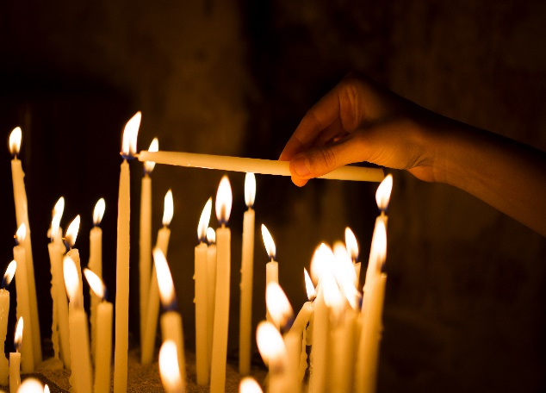  Vad är livet?  Vad är tro?  Vem är Gud?  Vem är jag?  Frågorna kan ibland vara många….  Tillsammans hittar vi svaren!

